

当日挂号
需求说明

文件状态：  [√] 草稿  [ ] 正式发布  [ ] 正在修改 | 文件标识： | ZJRC_REQM_SRS_TEMP
文件状态：  [√] 草稿  [ ] 正式发布  [ ] 正在修改 | 当前版本： | V1.2
文件状态：  [√] 草稿  [ ] 正式发布  [ ] 正在修改 | 作 者： | 贺彬
文件状态：  [√] 草稿  [ ] 正式发布  [ ] 正在修改 | 完成日期： | 20190411

浙江融创信息产业有限公司

文档修订记录
版本号 | 修订日期 | 修订人 | 修订说明 | 修订状态 | 审核日期 | 审核人 | 批准人
1.0 | 20190411 | 贺彬 | 初始
1.1 | 20190425 | 周舟 | 更新
1.3 | 2019-9-4 | 周舟 | 更新
修订状态：A--增加，M--修改，D--删除
日期格式：YYYY-MM-DD
目录
一、 概述 4
1.1 背景 4
1.2 建设目标 4
1.3 产品定位（可选） 4
1.4 文档涉众 4
1.5 术语与缩写解释（可选） 4
1.6 参考文献（可选） 4
二、角色及职责 5
三、总体介绍（可选） 5
3.1 业务功能 5
3.2 产品结构 5
3.3 系统框架 6
四、功能描述 6
4.1 功能模块一：用户中心 6
4.1.1. 功能一：登陆 6
4.1.2. 功能二：用户首页 10
4.1.3. 功能三：个人通讯录 13
4.1.4. 功能四：个人信息 15
4.1.4. 功能四：消息中心 16
4.2 功能模块一：短彩信业务 17
4.2.1. 功能一：短彩信功能 17
4.2.2. 功能二：短信功能 17
4.2.3. 功能三：彩信功能 22
4.2.4. 功能四：短信模板 24
4.2.5. 功能五：问卷调查功能 26
4.2.6. 功能六：温馨关怀 28
4.3 功能模块三：企业应用 30
4.3.1. 功能一：应用列表 30
4.3.2. 功能二：SDK下载 32
4.4 功能模块四：业务统计 32
4.4.1. 功能一：短信统计 32
4.4.2. 功能二：彩信统计 34
4.5 功能模块五：系统管理 36
4.5.1. 功能一：企业信息管理 36
4.5.2. 功能二：权限管理 36
4.5.3. 功能三：黑名单管理 38
4.5.4. 功能四：企业通讯录 39
4.5.5. 功能五：短彩信审核 41
4.5.6. 功能六：功能配置 43
4.5.7. 功能七：系统日志 44
4.6 功能模块六：企业维护－系统端 45
4.6.1. 功能一：企业管理 45
4.7 功能模块七：企业服务－系统端 48
4.7.1. 功能一：短信模版审核 48
4.7.2. 功能二：白名单审核 50
4.8 功能模块八：系统管理－系统端 51
4.8.1. 功能一：日志查询 51
4.8.2. 功能二：大量群发告警 53
4.8.3. 功能三：黑名单管理 54
五、非功能性需求 54
5.1 容量需求 54
5.2 安全需求 55
5.2.1 物理安全 55
5.2.2 网络安全 55
5.2.3 系统安全 55
5.3 性能需求 57

一、 概述

1.1 背景
浙江省预约挂号平台经过多年的发展，用户规模已超过1000万，预约量超过5000万。随着平台规模的不大壮大，用户量快速增加以及移动互联网的蓬勃发展，原有的预约挂号模式已经开始无法满足用户日渐增高的体验要求，同时出于为了更好地防治黄牛的目的，平台对热门医院展开当日挂号的研究。

1.2 建设目标
本次当日挂号的建设需要达成以下的几项目的：
- 对接建行聚合支付，打通支付浙江健康导航平台号源支付的环节，实现向医院His或者三方厂家对账及退款接口的开放。
- 实现平台当日号源预约挂号规则的改造需求。
- 前置机改造，对接三方厂家的当日挂号流程。
- 可根据运营需求实现当日挂号是否开放、开放医院的配置需求。
- 客户端实现当日挂号流程界面修改。

1.3 产品定位（可选）
（1）描述本产品面向的用户（客户、最终用户）的特征；
（2）说明本产品解决这些用户哪些问题。

1.4 文档涉众
本需求规格说明书供产品经理、UI设计师，前端设计师，研发人员，项目经理阅读与参考。

1.5 术语与缩写解释（可选）
缩写、术语 | 解 释

1.6 参考文献（可选）
阐述本文档参考的其他文献资料，可注明相关作者、出版日期、来源等。

二、角色及职责
阐述本产品的各种角色及其职责。各种角色的具体行为将在功能性需求中描述。
角色名称 | 职责描述
患者 | 使用APP、网站、座席进行挂号的终端患者
医院 | 开放当日号源并完成线下退款退号。
三方厂家 | 通过接口上传当日号源排班或者开放医院前置接口供平台实时调阅医院的当日号源。
平台运营、运维人员 | 通过平台运营管理后台，进行当日挂号的查看、管理（仅限于排班）。
聚合支付服务商 | 提供包含支付宝、微信、银联等线上聚合支付功能的机构

三、总体介绍（可选）
对产品整体设计进行阐述。

3.1 业务功能
医院通过His或者三方厂家开放接口供平台调用实时获取当日号源，最终用户可通过APP、网站、座席、微信公众号等渠道使用聚合支付服务进行当日号源的挂号。

3.2 产品架构
3.2.1业务架构

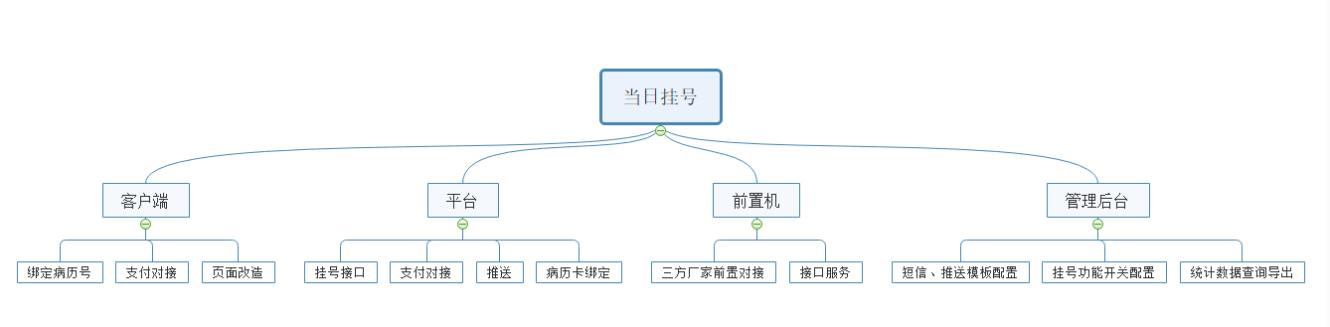

3.2 业务流程
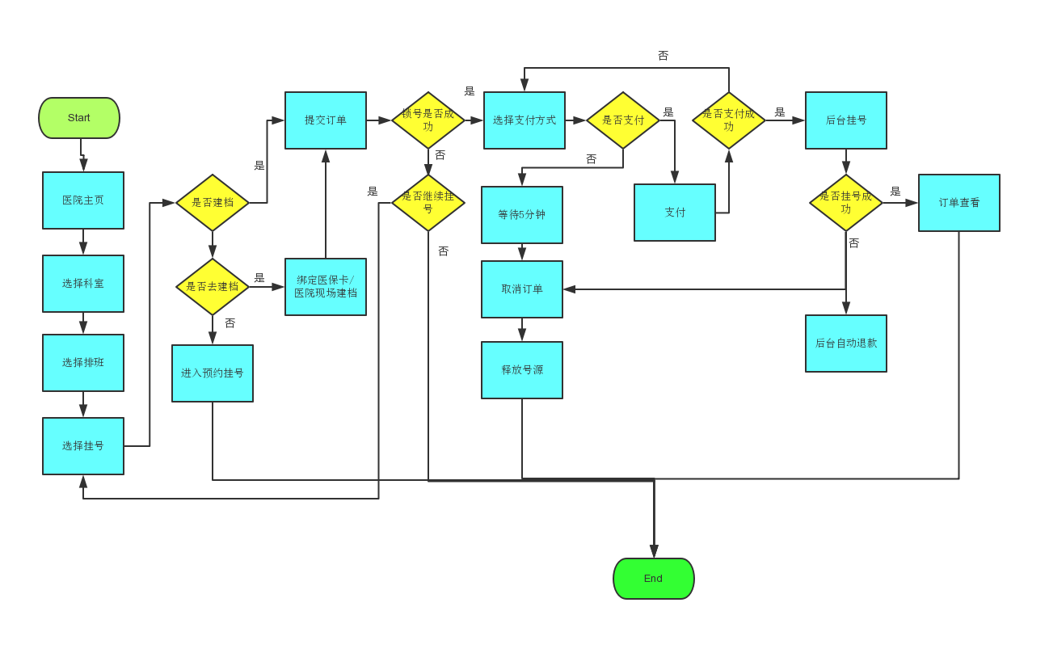

图 1挂号流程图

四、功能描述

4.1 当日号源挂号规则

4.1.1 挂号规则
- 同一个患者（以身份证为唯一 标识）同一天同一医院只允许挂一个号源。
- 选择号源后请在10分钟内完成支付（医院配置），否则自动释放号源（一天3次取消订单，一周5次）
- 目前省平台规则：同一个用户一周最多只能预约3次，当日号源挂号也计算在内。
- 目前平台支持线上医保卡建档，（暂不能身份证号建档），患者可以在线建档，即可进行在线当日挂号。
- 线上挂号成功的用户凭借挂号记录携带挂号医院的诊疗卡或者医保卡直接前往就诊科室排队就诊。
- 线上挂号付费目前只支持自费，不支持医保支付
- 线上挂号成功后，不支持线上退号，若要退号自行去线下医院办理

4.2 功能模块一：APP功能用例
该功能提供给患者使用，满足这些用户实现当日号源挂号的需求。

4.2.1. 功能一：选择院区
【示意图】：
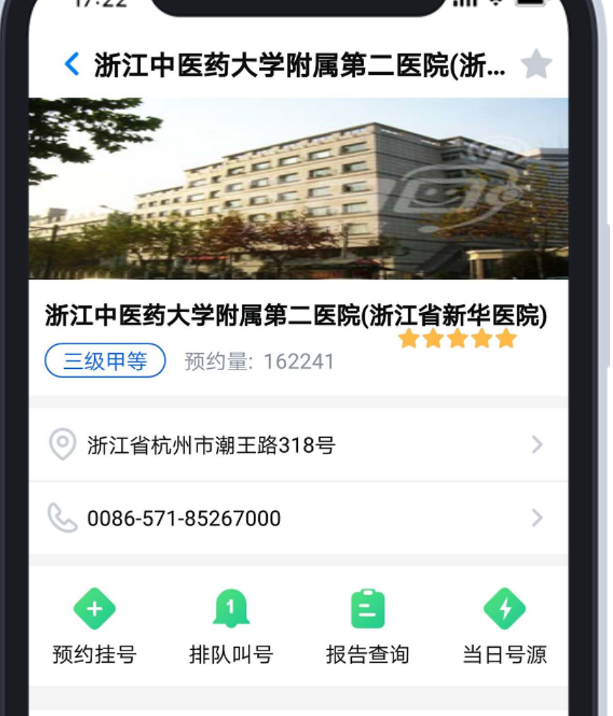
（老系统页面增加当日号源按钮）
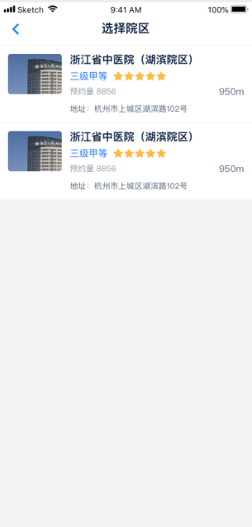
【角色权限】：无
【功能描述】：选择医院的院区
入口：点击页面当日挂号，医院有多个院区时候跳出
- 当医院有多个院区的时候，显示医院的院区列表
- 院区显示详细地址
- 用户点击不同院区跳转选择科室页面

4.2.2. 功能二：选择科室
【示意图】：
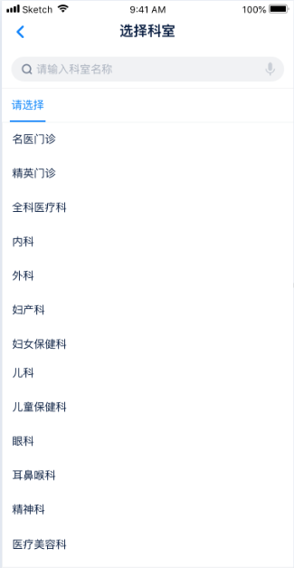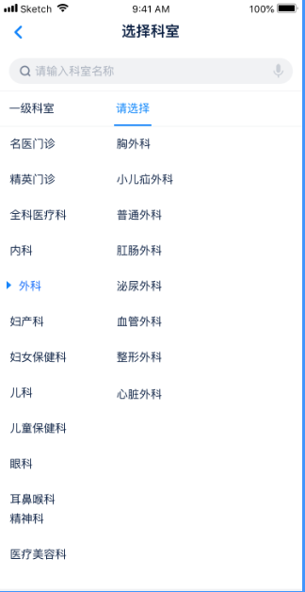

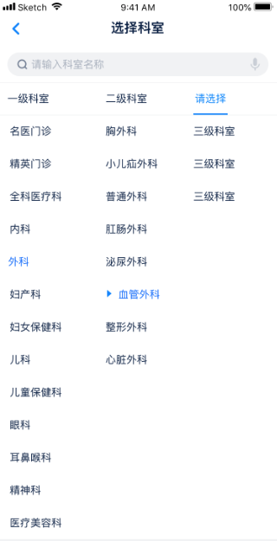

【角色权限】：无
【功能描述】：用户根据科室类别级联菜单进行选择科室操作
入口：
- 用户在 app 点击当日挂号按钮，进入选择科室页面
- 用户在医院院区选择后，进入选择科室页面
逻辑：
- 医院相关信息展示，医院收藏，用户点击收藏，再次点击取消收藏
- 查询医院主页，直接跳转医院官方网站，若医院无官方网站则给出弹窗提示“XX 医院暂无官网”
- 科室搜索功能，模糊动态搜索，动态定位搜索结果位置
- 科室菜单，第1级为卫计委规范的国标科室，三级科室以后医院自定义（若无可以为空），参考省市区。
- 每级科室记录父子节点，没有子节点则进入具体排班页
- 科室列表只展示每天医院开放的科室列表，一天定时更新。
- 由于通过医院检索科室信息只能获取子节点，所有分级科室需要人工配置

4.2.3 功能三：选择排班医生
【示意图】：
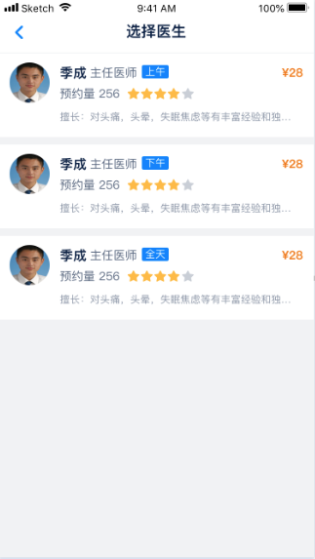
【角色权限】：无
【功能描述】
入口：从科室列表中点击相应的科室进入排班列表
- 选择医生
  - 本页面显示所有当日所有挂号类型的排班，按照远图根据医院配置标准（专家，普通，名医，急诊等）
  - 医生信息展示，医生姓名，职称，所在科室，挂号类别，挂号费用
  - 挂号量是累计本系统所有挂号的数量，退款后挂号量减少，挂号成功后才增加；
  - 评价（下期实现），用户在挂号成功并且就诊后，可以参与评价详见 4.2.9（（以上下午为间隔，上午的订单，下午能评价，下午的订单，17：00 后能评价）），显示的是综合评价星数，参考苹果 appstrore 评价系统。
- 当前页面是当日挂号类型，默认检索 当前时间至17：00的所有排班
- 用户点击医生进入医生详情页，挂号页面

4.2.4 功能四：医生详情页/号源页
【示意图】：
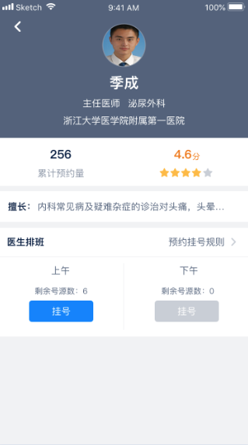
【角色权限】：无
【功能描述】
入口：用户在选择当日排班页面，选择对应医生，显示医生排班页面
- （暂时不做）用户可以点击收藏，将医生收藏，再次点击取消收藏，收藏后图标颜色为橘色
- 医生图片不显示（需要画默认头像）
- 医生信息展示，医生姓名，职称，所在科室，挂号类别
- 需要展示挂号费，诊疗费，挂号金额（前台显示挂号总金额）
- 点击预约挂号规则，弹出页面框，展示挂号规则（见4.1.1）；
- 挂号按钮边上有号源剩余数。号源剩余数高于10个字体黑色，5-10橙色，5个以下为红色，如果是 -1 代表停诊（挂号按钮变成灰色停诊按钮）如果为 0，挂号按钮变成“灰色已满”。
- 当上午时间为10点后不能显示上午挂号按钮，显示灰色过期按钮，下午5点后，显示灰色过期按钮
- 点击挂号，后台自动判断用户是否与该医院建档，若没有建档，直接弹出窗口提示用户建档（下个功能点）；
- 判定用户是否具备挂号资格，实名认证，取消订单次数规则满足要求，验证码失败次数是否小于5次（见 4.1.1）

4.2.5 功能五 : 在线建档
【示意图】：

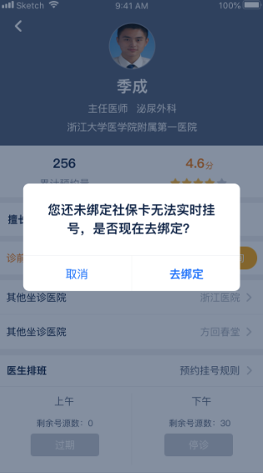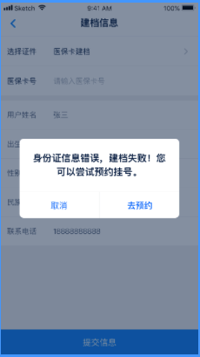
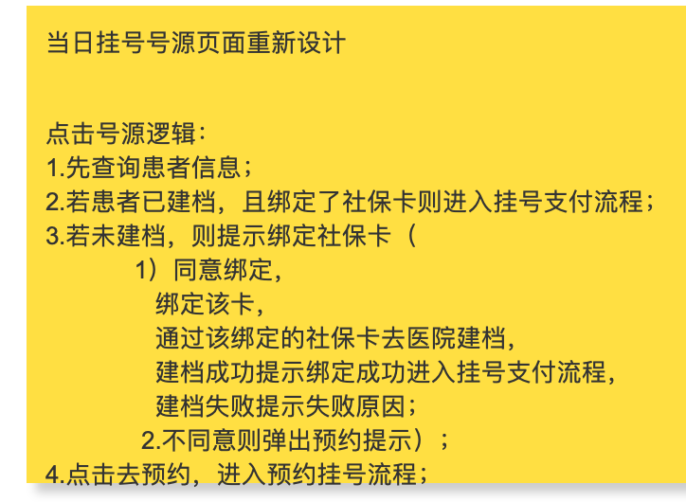
【角色权限】：在医院未建档患者
【功能描述】：引导用户在线建档
入口：
- 当用户进入医生排班页面时弹出
- 点击挂号按钮，未满足要求的用户弹出
逻辑：
- 建档分为身份证号建档，医保卡建档，可供选择
- 必传的参数有这些
  - （身份证号/医保卡号）优先医保卡回显，
  - 病人类型，选择身份证号建档是自费患者。选择医保为医保患者
  - 姓名，民族，出生日期，性别，联系电话（患者信息回显）
- 若用户不想建档，则直接退出
- 如果用户信息填写完全，更新患者信息空缺

4.2.6 功能六 : 确认挂号详情页面

【示意图】：
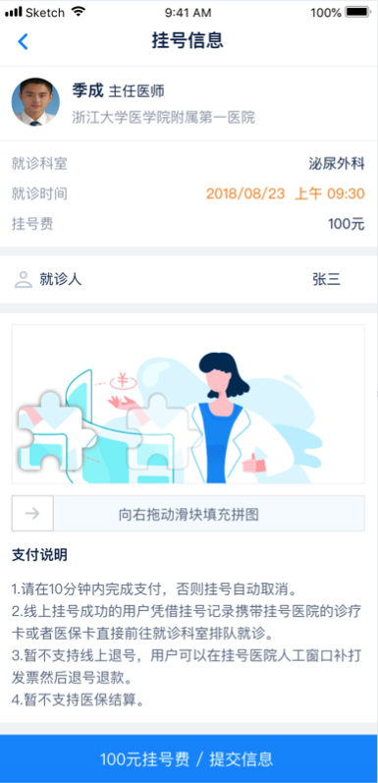

【角色权限】：与该医院建档完成的用户，
【功能描述】：挂号信息确认
入口：1.用户建档后跳转，2.已经建档的用户点击挂号按钮跳转
逻辑：
- 挂号信息展示，挂号时间，年月日 上下午
- 医生信息展示，医生姓名，职称，挂号类别
- 就诊人：默认当前登录用户
- 验证码采用滑动拖拉验证码
- 验证码失败5次后，用户5分钟内无法进行挂号操作
- 页面显示提示说明
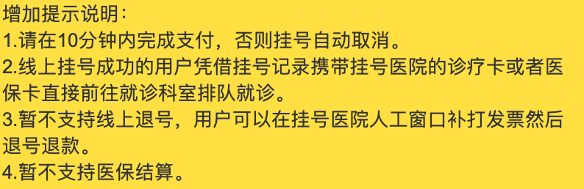
- 用户进入挂号（锁号），会出现2种情况，如果挂号成功，则进入（后台挂号预处理），跳转下个功能点；若失败，则提示后台返回的信息（系统繁忙，稍后再试！或者 对不起，当前排班已无可用号源）

4.2.7 功能七 : 支付方式选择页面
【示例图】
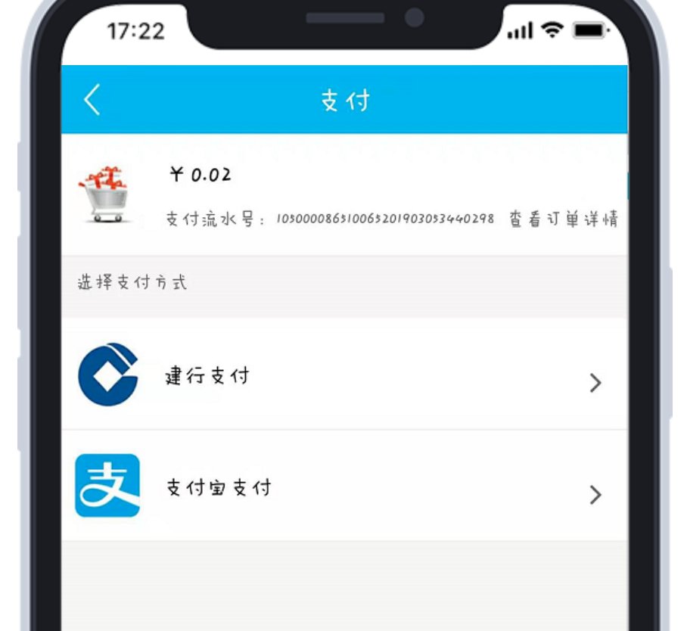
【角色权限】：状态为挂号中的患者
【功能描述】：用户选择支付方式
入口：1.用户点击挂号（锁号）成功后跳转的页面
逻辑点：
- 本页面是由系统向建行支付发起支付请求后建行返回的收银台页面（建议用蒙版内嵌）
- 建行现只支持支付宝和建行支付
- 用户点击返回后，若再次点击挂号则直接跳转我的订单页，提示用户现在有订单需要支付。
- 若页面弹出开始存在时间超过 10 分钟，关闭支付窗口，提示用户支付时间超时，请重新挂号
- 点击建行支付则跳建行专属页面
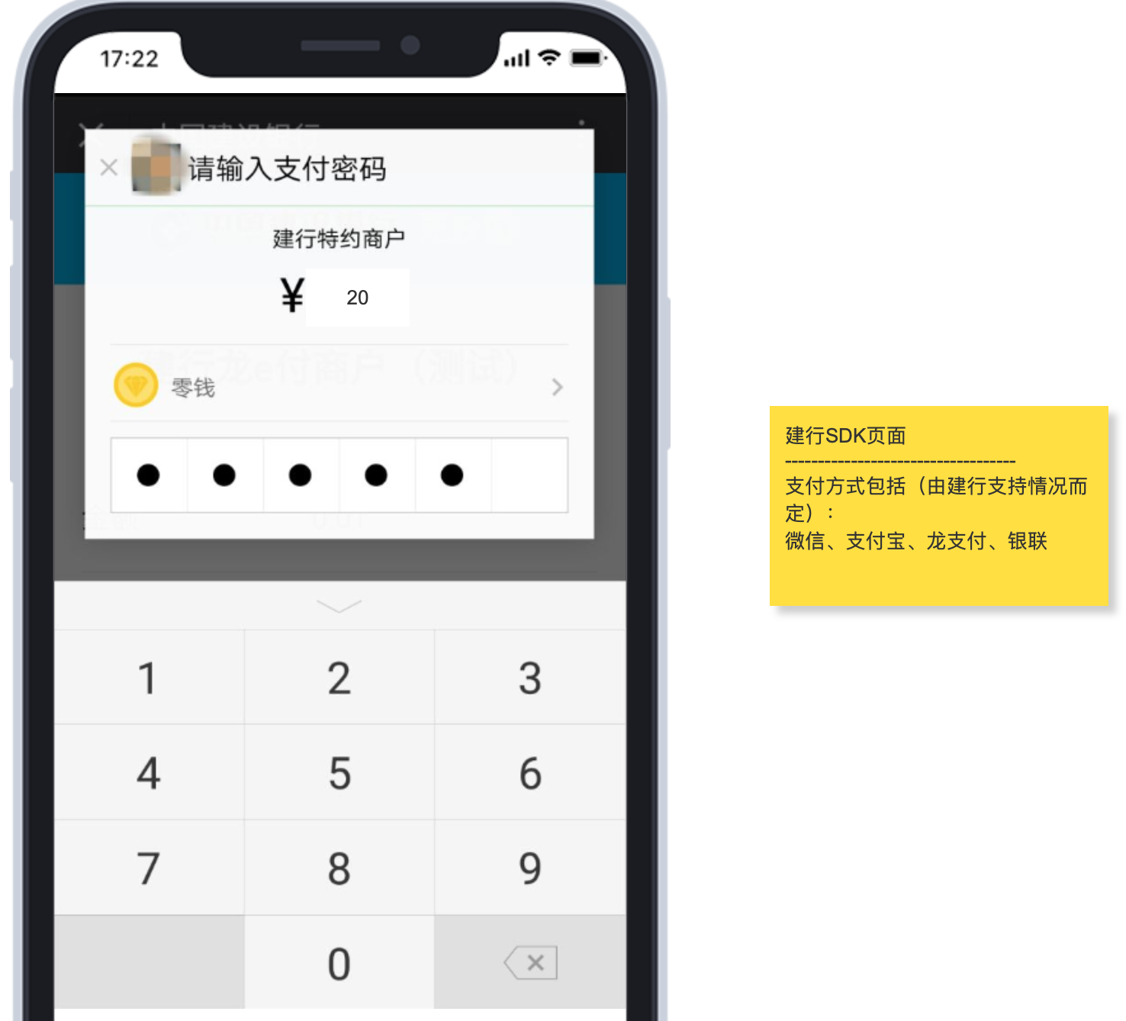
- 若用户点击支付宝支付则唤起支付宝应用

4.2.8 功能八：支付结果页面
【示例图】
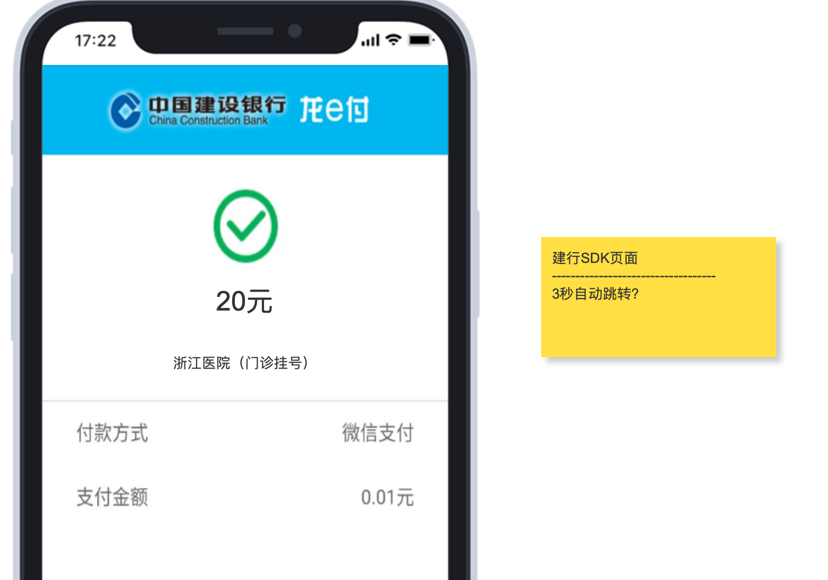
【角色权限】：
【功能描述】：针对三方回调返回结果，展示支付结果页面
入口：完成三方支付后自动跳转
逻辑：
- 如果失败，则返回支付失败页面
- 如果成功，则跳转支付成功页面，页面倒计时 3 秒返回订单确认页面；有一个按钮，确认订单，绿底白字，点击后跳转；

4.2.9 功能九 : 订单确认页
【示例图】：
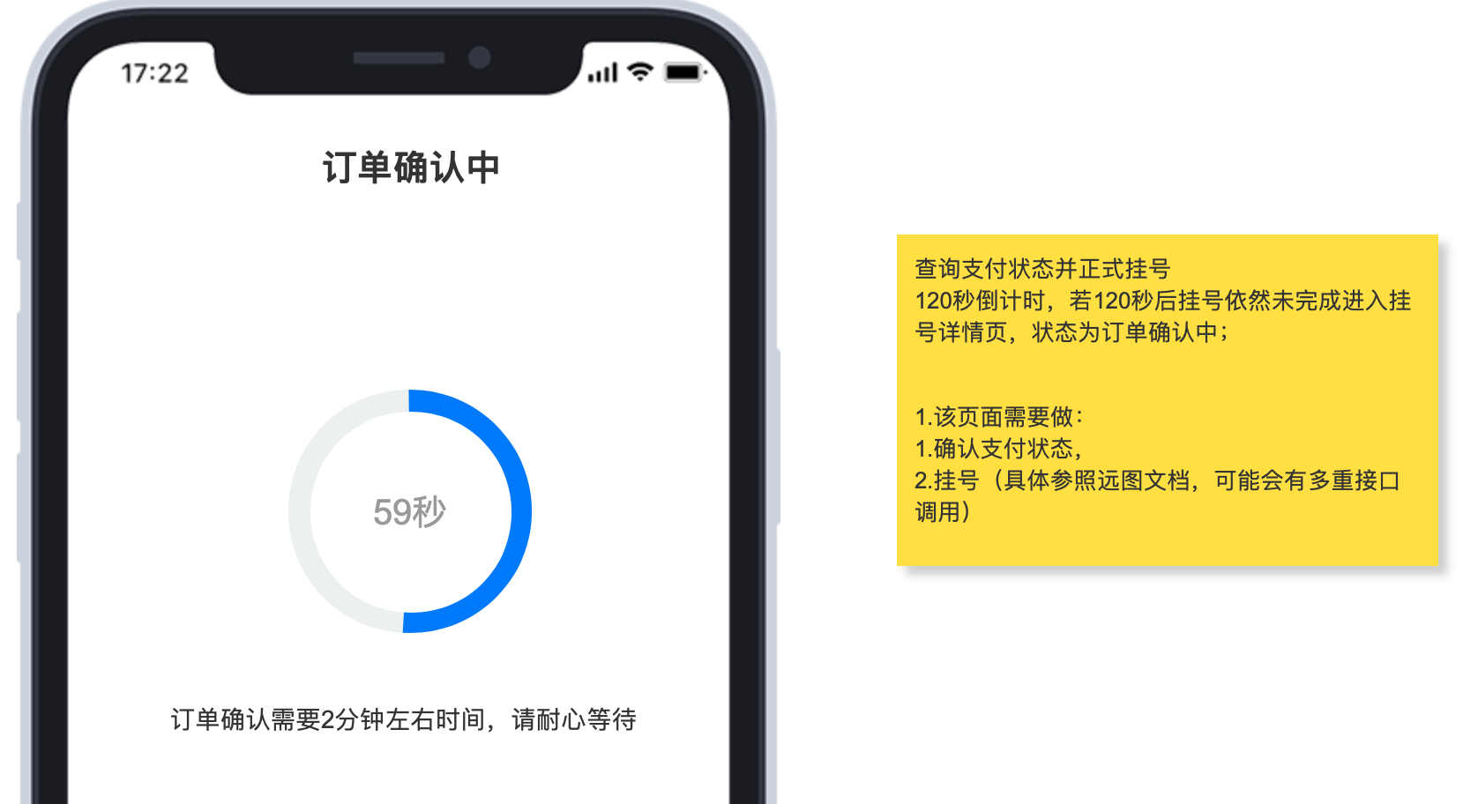
【角色权限】：
【功能描述】：订单确认
入口：1.支付成功，3 秒自动跳转 2.点击确认订单
逻辑：
- 支付成功后，进入 120 秒倒计时订单确认页，后台向远图发起当日挂号请求，超时三次订单默认成功。根据结果更改订单详情；
- 页面打开后每隔 3 秒向后台不停调用查看订单状态，当订单出结果的时候根据不同订单状态跳转订单结果页；订单确认中 继续等待，挂号成功 跳转订单成功结果页，挂号失败结果页
- 若倒计时结束，结果依然无法确定，弹出提醒框：超时页面，请联系客服：电话号码。
4.订单确认页无法关闭

4.2.10 功能十 : 挂号确认结果页
【示例图】：

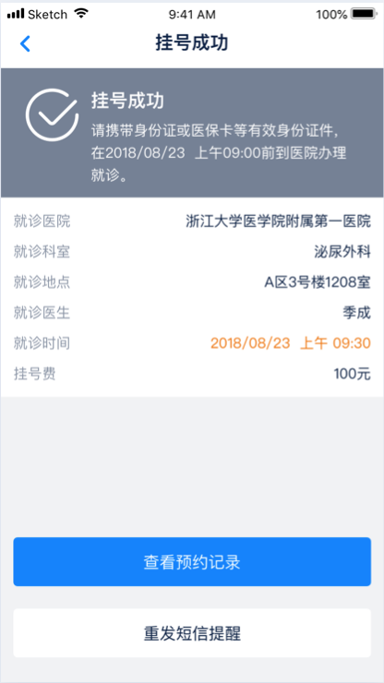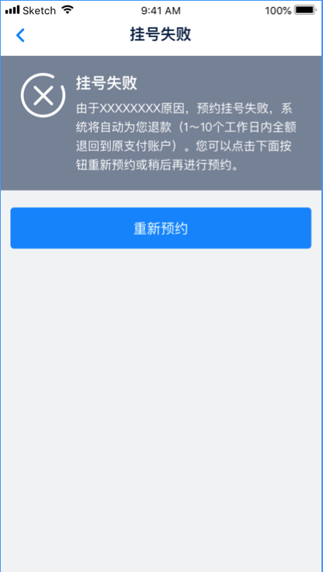

【角色权限】：
【功能描述】：订单结果页面
入口：订单确认页面自动跳转
逻辑：
- 挂号失败，显示订单失败原因，
- 显示订单详情页，医院，科室，就诊医生，号源日期 年月日上下午，以及总挂号费用
- 挂号失败，提示用户 1-10 个工作日退款到原有账户
- 挂号成功，展示以下信息
  - 科室信息
  - 医院信息
  - 医生信息
  - 挂号总费用
  - 候诊时间
  - 就诊地址
挂号成功提示语，利用上述字符串进行拼接；

4.2.11 功能十一 : 我的订单页
【示例图】
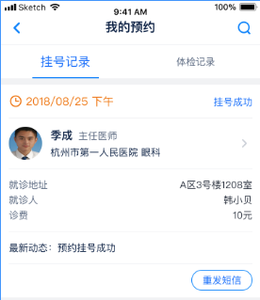
【角色权限】：
【功能描述】：订单列表
入口：我的-我的预约
逻辑：
- 根据订单列表的创建时间倒序显示
- 时间显示，年月日 上下午，如果当前订单状态为未支付，显示剩余的支付倒计时。
- 医生信息显示：包括所在医院，科室，职称
- 就诊地址只有订单状态为挂号成功，才显示
- 挂号费用为总金额
- 需要显示订单状态，在医生右边
- 订单状态：待支付，已取消，订单确认中，挂号成功，挂号失败（退款中，退款，由支付订单决定），待评价，已评价
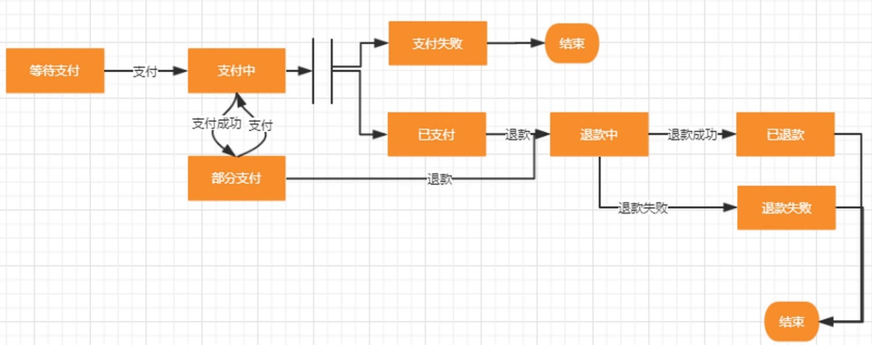
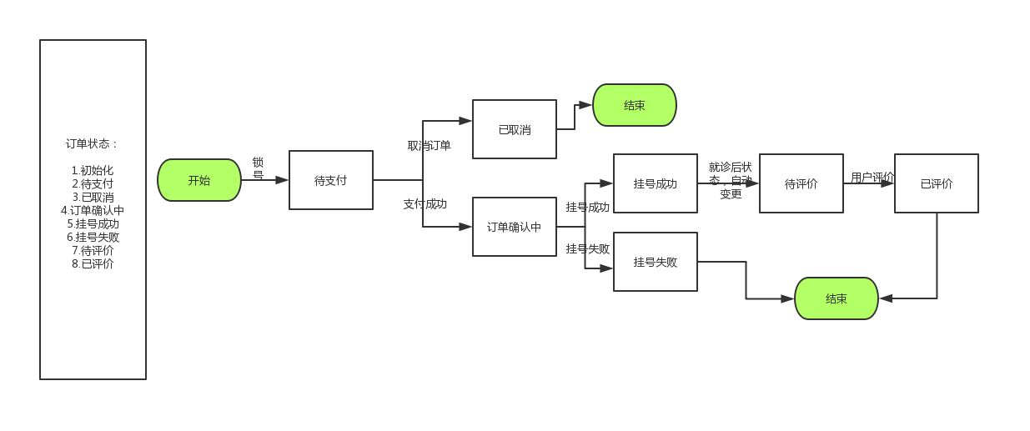
- 待支付状态，有取消订单和支付按钮
- 点击支付按钮，跳转支付方式选择页面
- 点击取消后显示，发起取消订单，弹出二次确认，填写取消原因选择（填写），参考淘宝取消订单原因。
- 待支付倒计时为 0 时，自动取消订单，订单取消原因为 用户下单10 分钟内未支付
- 不同订单图例：

4.2.12 功能十二：订单详情页
【示例图】：
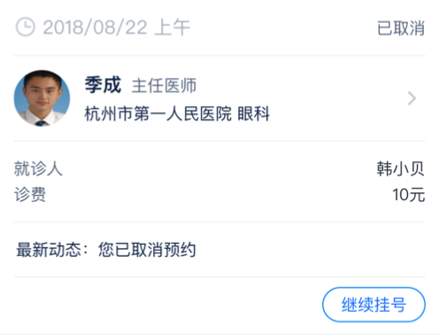

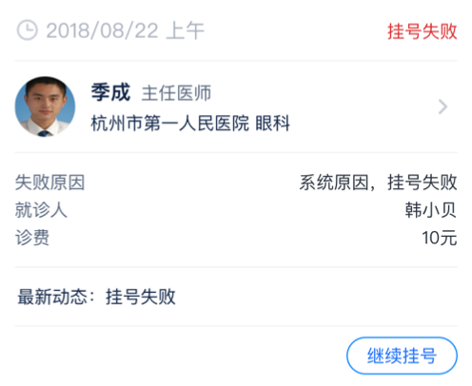

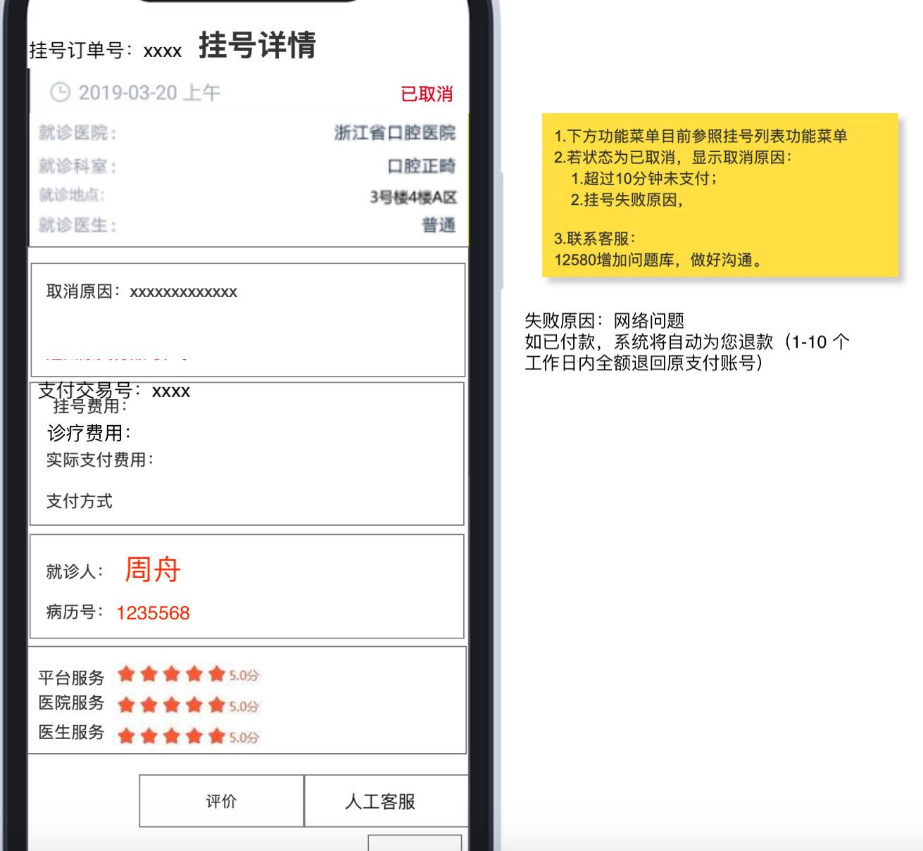
【角色权限】：
【功能描述】：挂号订单详情
入口：点击订单列表中的数据进入挂号订单详情页面
逻辑：
- 若订单为待支付，则只有挂号信息和病人信息，支付信息，有取消订单和支付按钮
- 取消，支付按钮功能与4.2.8 功能点相同
- 若订单为取消，则有取消原因信息
- 若订单为失败，则有失败原因，退款提示
- 若订单为成功，则显示就诊地点，并且当挂号结束后
- 所有的按钮显示，除了人工客服全部参照我的订单页
- 人工客服按钮跳转对应人工客服页面

4.2.12. 功能十三：消息提醒
【角色权限】：患者、平台运维人员
【功能描述】：挂号成功、挂号取消的短信提醒
【规则逻辑】：提醒信息，对预约结果的自动提醒。
【信息展示】：
内容：消息的内容
内容配置：运维、运营人员可后台配置短信模板
操作：查看消息内容或删除消息
【界面交互】（可选）：

4.3 功能模块二：后台管理（参考现有，开关，查询）
该功能开放给运营和运维人员使用

4.3.1. 功能一：当日号源医院管理
【角色权限】：运营及运维人员
【功能描述】：对于开通当日号源的医院进行管理
【信息展示】： 运营人员可配置项用红色标注

医院名称 | 是否开通当日预约 | 当日号源开通模式 | 挂号前置开发商 | 挂号前置IP | 前置机IP | 前置机连接状态 | 开放权限 | 是否开通线上支付 | 支付厂家 | 医院支付帐号 | 医院支付账号类型 | 医院支付金额
杭州市第一人民医院 | 是 | 实时预约 | 远图 |  | xx.xx.xx.xx | 正常 | 浙江移动  浙江在线 | 是 | 建行聚合支付
【界面交互】（可选）：根据原型、高保真实现

4.3.3. 功能三： 当日号源预约统计
【角色权限】：运营、运维人员
【功能描述】：供运营、运维人员进行当日号源预约效果统计
【规则逻辑】
- 统计开放当日号源预约的医院，每日开放的号源、预约的号源、取消的号源
- 按周、月统计预约放号量、预约量、成功量等不同纬度前十的医院。
- 告警机制：如果某一家医院当日的取消量达到预约量的10%，平台进行告警、医院置机断开进行告警并告知失败原因
3月16日 平台开放当日号源3000个，预约2500个，成功2000个，取消100个
医院名称 | 放号量 | 预约量 | 成功量 | 取消量
杭州市第一人民医院 | 500（如果是实时的按照从HIS取到的量统计） | 400 | 300 | 30
浙江眼视光医院杭州院区 | 100 | 70 | 60 | 6
告警信息：
- 杭州市第一人民医院取消量超过10%
- 杭州市第一人民医院前置机连接失败，失败原因XXXX

4.5 功能模块四：后台接口模块
详见概要设计；

4.6功能模块五：医院前置机模块
平台制定了企业短信应用的标准化规范，模板短信，白名单必须通过平台审核才能正常调用，该模块在系统管理中心为企业提供审核服务。

4.6.1. 功能一：短信模版审核
【角色权限】：系统管理员。
【功能描述】：企业短信模版审核。
【规则逻辑】（可选）：
模板短信由企业提交上来后，在短信模版审核板块列表中显示。客户经理角色可以看到并审核自己负责的企业模板。对没有客户经理的企业，或24小时内没有被审核的模版，对系统管理员进行提醒。
【信息展示】：
【界面交互】（可选）：
- 模板审核列表

五、非功能性需求

5.1 容量需求
本期设计系统用户容量为10万，系统并发处理能力Web并发QPS=10000；TPS=5000；并发用户数3000；

5.2 安全需求

5.3 性能需求
在1千在线最终用户的情况下，能达到如下的性能指标：
1) 认证平均响应时间<= 3秒
2) 认证系统认证正确率>99.99%
3) 页面访问平均响应时间<＝3秒，峰值<＝5秒。
4) 系统可用性应达到99.9%
5) 用户并发访问数>50/每分钟。

